| Nom i cognoms:Òscar Rodríguez |  |
| --- | --- |
| Data:29/11/2022 |  |
| Nom de l’activitat/pràctica:  UF1-NF2_ACTIVITAT 7 |  |

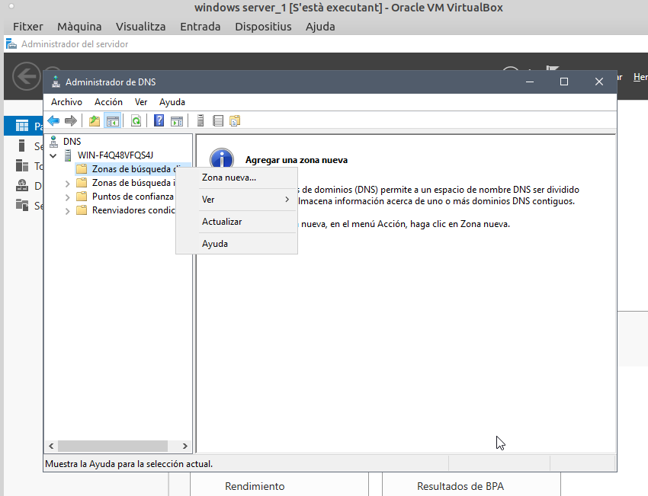

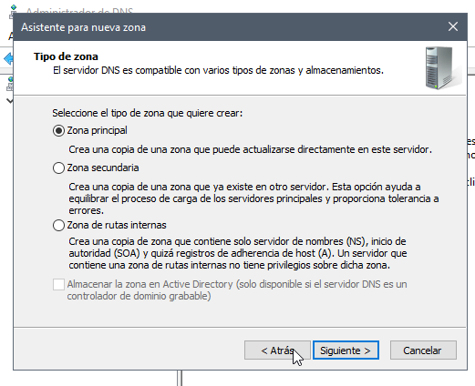

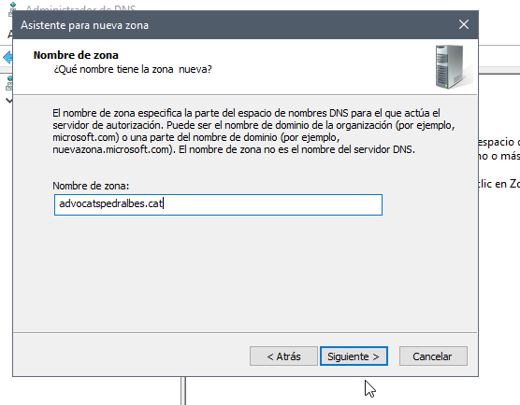

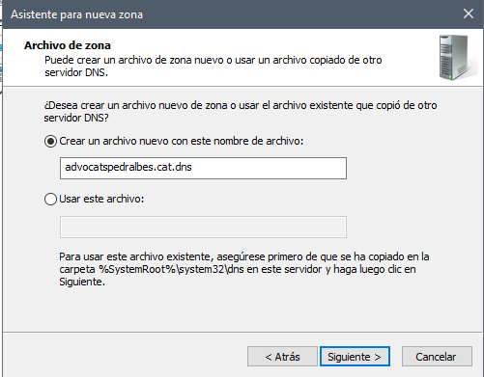

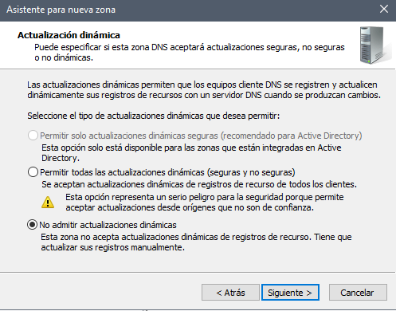

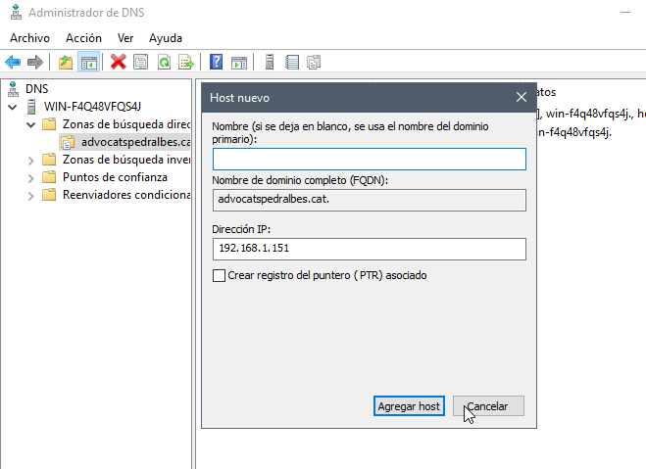

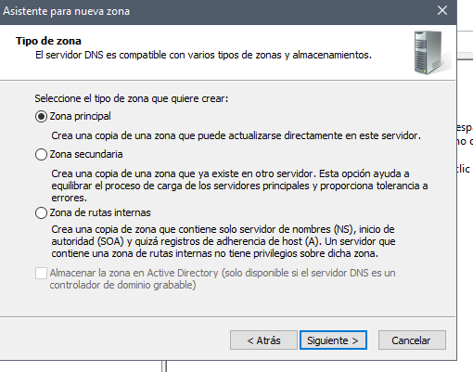

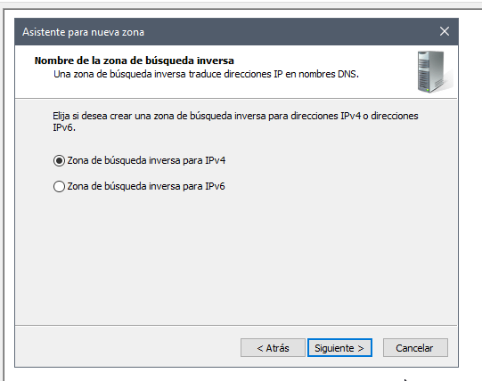

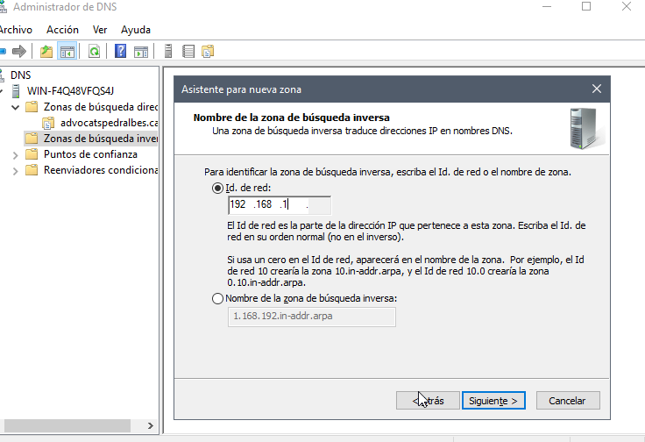

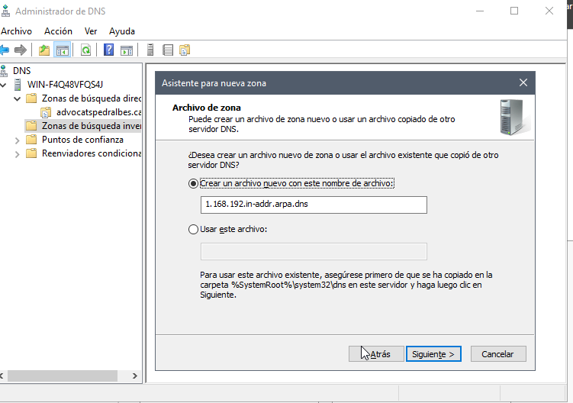

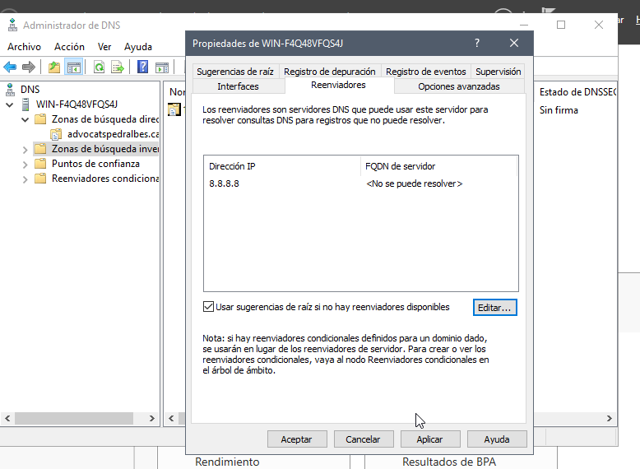



## Lliurament

Per la comprovació del servei DNS, obre una màquina virtual amb Windows XP (o bé un Windows 10)

i lliura un PDF amb les següents captures de pantalla des del terminal de Windows:

* + executa la comanda nslookup [www.advocatspedralbes.cat](http://www.advocatspedralbes.cat/) i explica la informació que surt per pantalla

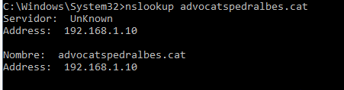

* + executa la comanda nslookup [www.google.cat](http://www.google.cat/) i explica la informació que surt per pantalla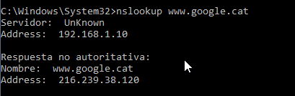
  + executa la comanda nslookup 192.168.1.10 i explica la sortida per pantalla